DECRETO Promulgatorio del Acta de Rectificación al Acuerdo de Complementación Económica No. 60 suscrito entre México y Uruguay (Tratado de Libre Comercio), emitida por la Asociación Latinoamericana de Integración, en la ciudad de Montevideo, Uruguay, el primero de agosto de dos mil cinco.

Al margen un sello con el Escudo Nacional, que dice: Estados Unidos Mexicanos.- Presidencia de la República.
FELIPE DE JESÚS CALDERÓN HINOJOSA, PRESIDENTE DE LOS ESTADOS UNIDOS MEXICANOS, a sus habitantes, sabed:
El primero de agosto de dos mil cinco, en la ciudad de Montevideo, Uruguay, la Asociación Latinoamericana de Integración emitió el Acta de Rectificación al Acuerdo de Complementación Económica No 60, suscrito entre México y Uruguay, cuyo texto en español consta en la copia certificada adjunta.
El Acta mencionada fue aprobada por la Cámara de Senadores del Honorable Congreso de la Unión, el veintiséis de abril de dos mil siete, según decreto publicado en el Diario Oficial de la Federación el diecinueve de junio del propio año.
Las correcciones a que se refiere el Acta de Rectificación fueron aceptadas por los Estados Unidos Mexicanos y la República Oriental del Uruguay, mediante intercambio de Notas fechadas el veintiocho de junio y diecinueve de julio de dos mil cinco, respectivamente.
Por lo tanto, para su debida observancia, en cumplimiento de lo dispuesto en la fracción I del artículo 89 de la Constitución Política de los Estados Unidos Mexicanos, promulgo el presente Decreto, en la residencia del Poder Ejecutivo Federal, en la Ciudad de México, Distrito Federal, el once de abril de dos mil ocho.
Felipe de Jesús Calderón Hinojosa.- Rúbrica.- La Secretaria de Relaciones Exteriores, Patricia Espinosa Cantellano.- Rúbrica.
JOEL ANTONIO HERNANDEZ GARCIA, CONSULTOR JURIDICO DE LA SECRETARIA DE RELACIONES EXTERIORES,
CERTIFICA:
Que en los archivos de esta Secretaría obra copia certificada del Acta de Rectificación al Acuerdo de Complementación Económica No. 60, suscrito entre México y Uruguay (Tratado de Libre Comercio), emitida por la Asociación Latinoamericana de Integración, en la ciudad de Montevideo, Uruguay, el primero de agosto de dos mil cinco, cuyo texto en español es el siguiente:
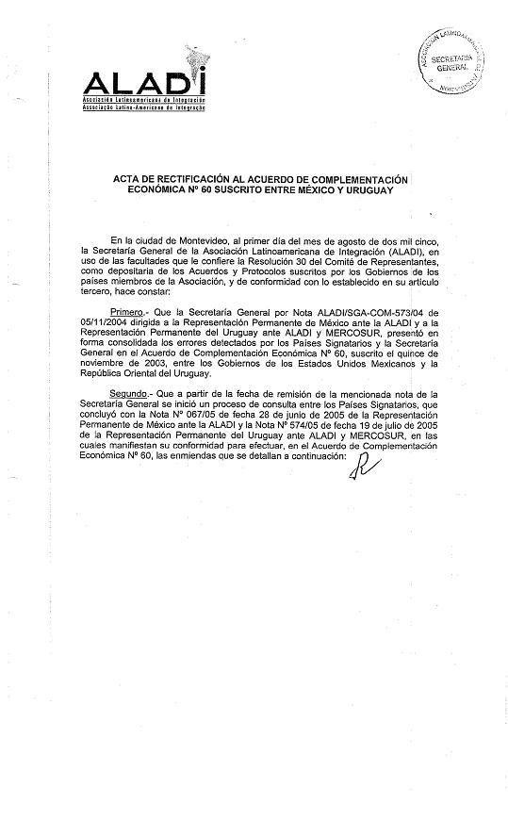
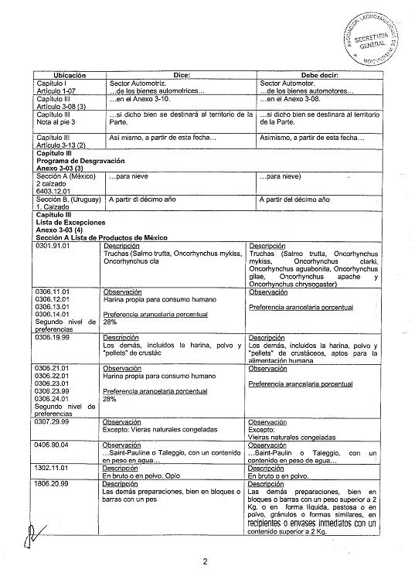
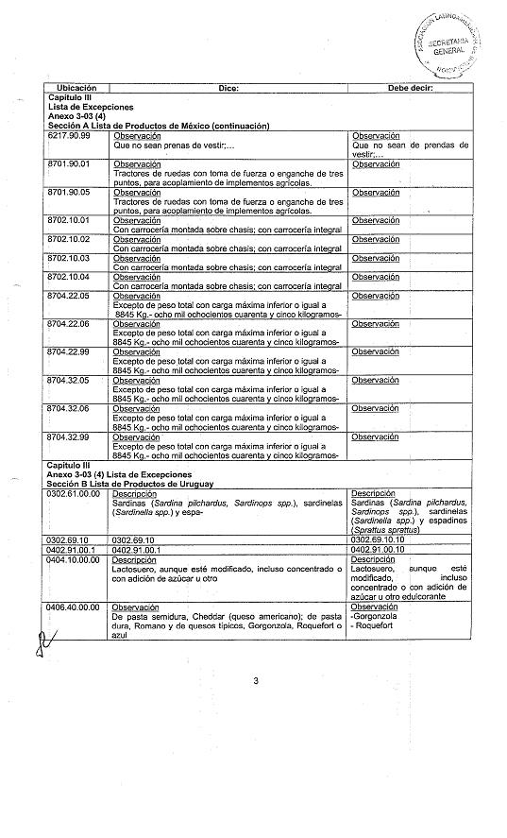
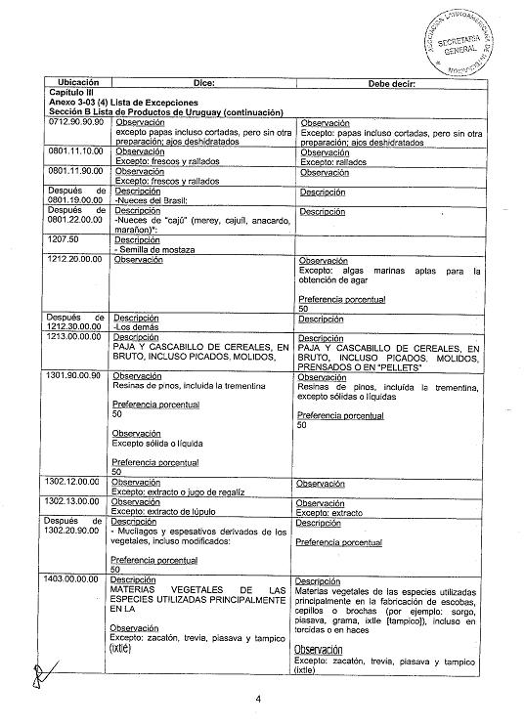
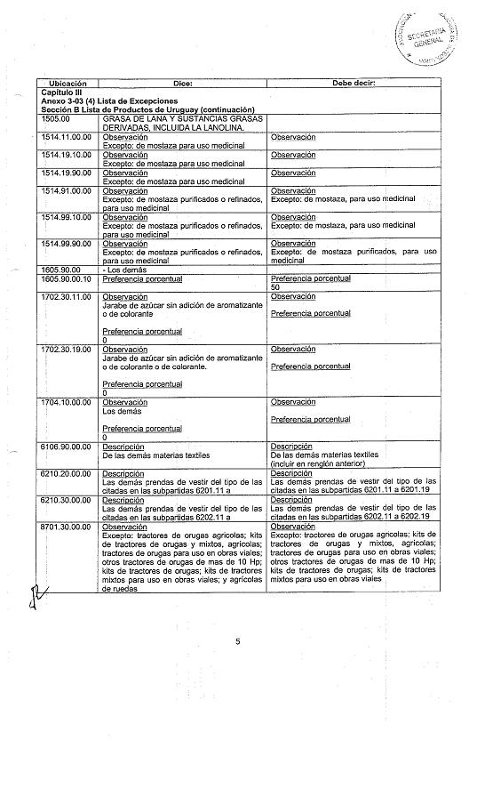
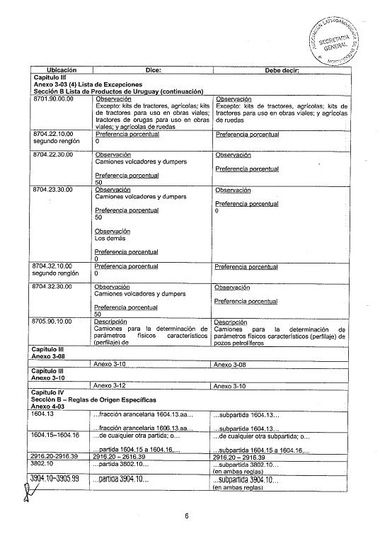
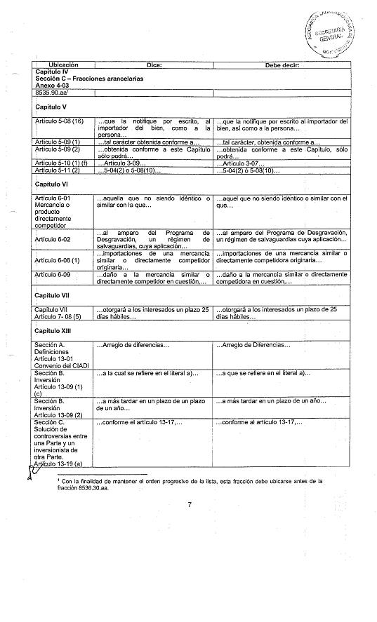
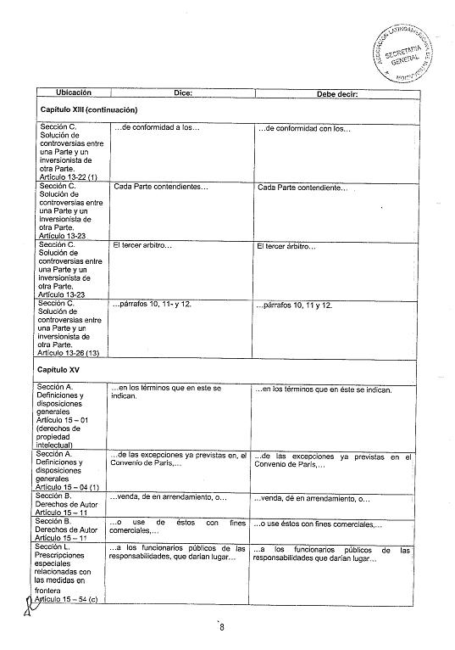
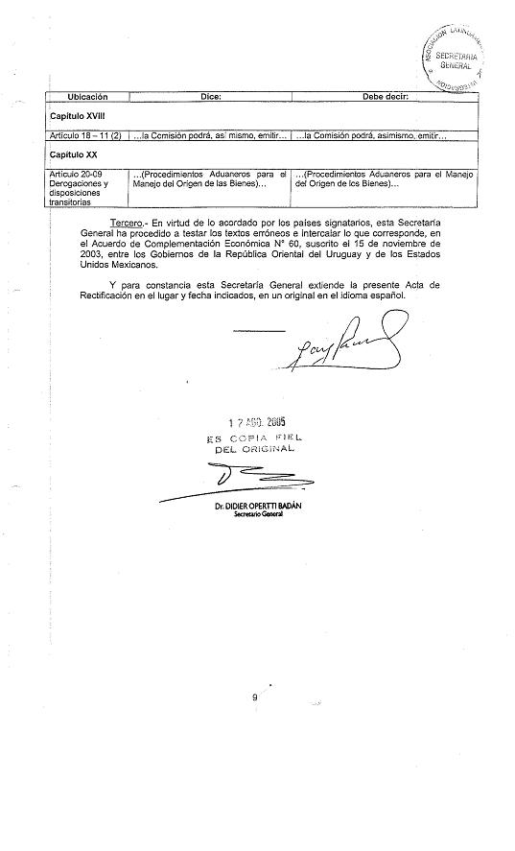
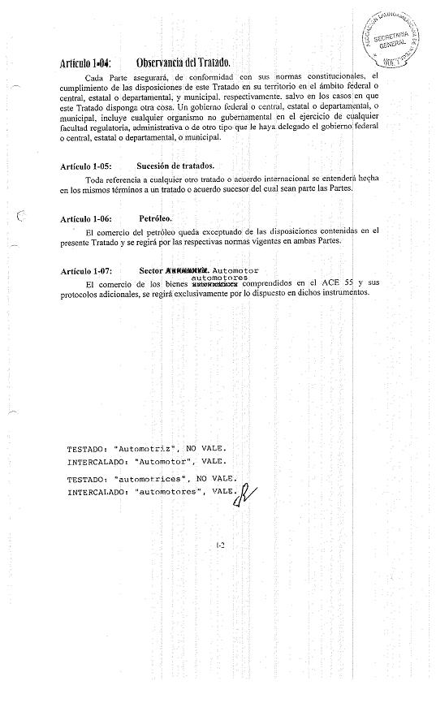
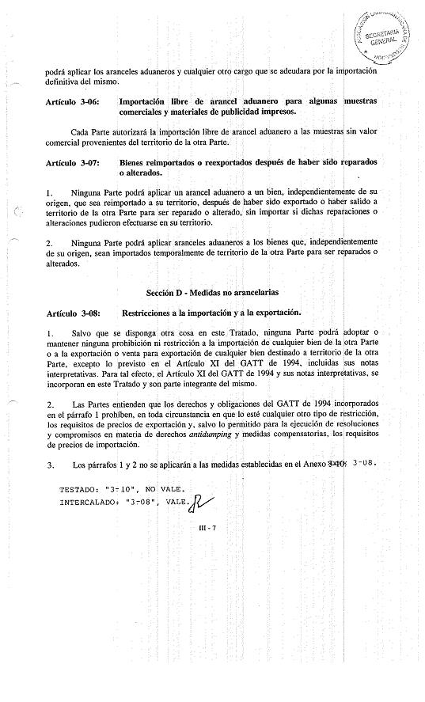
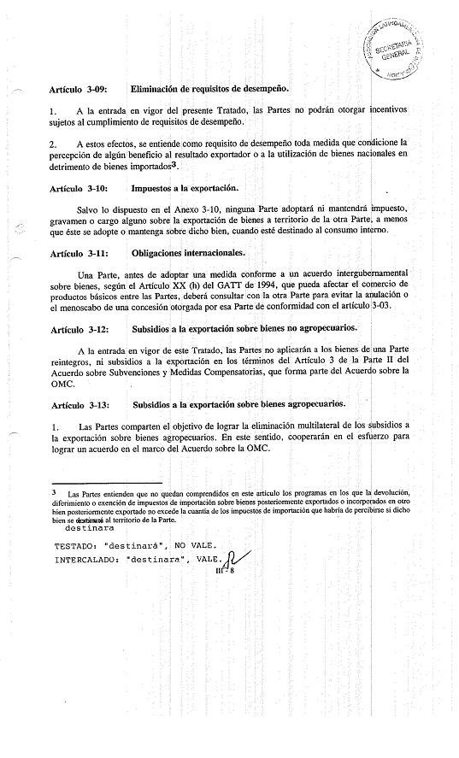
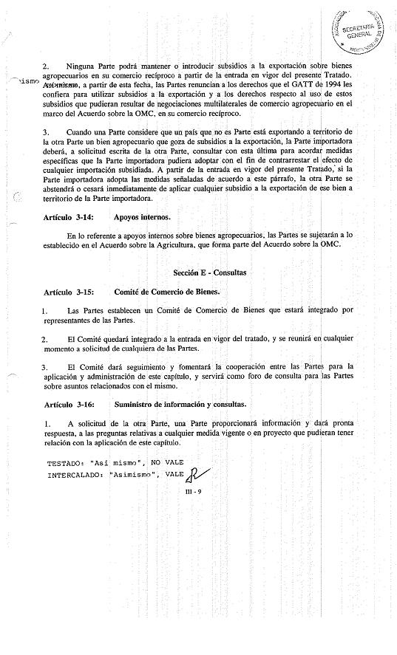
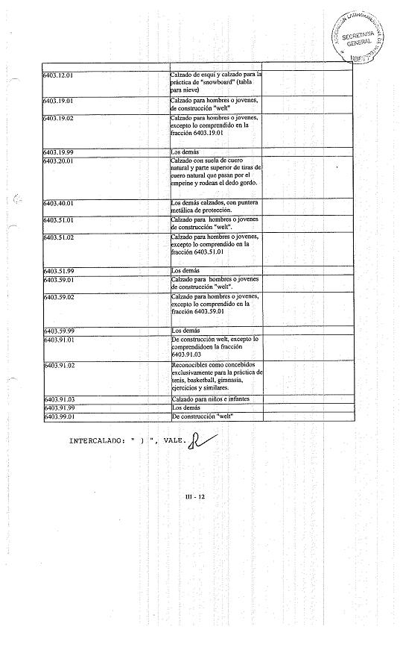
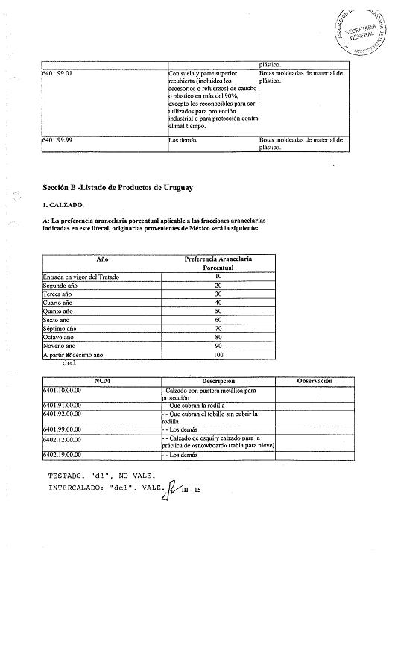
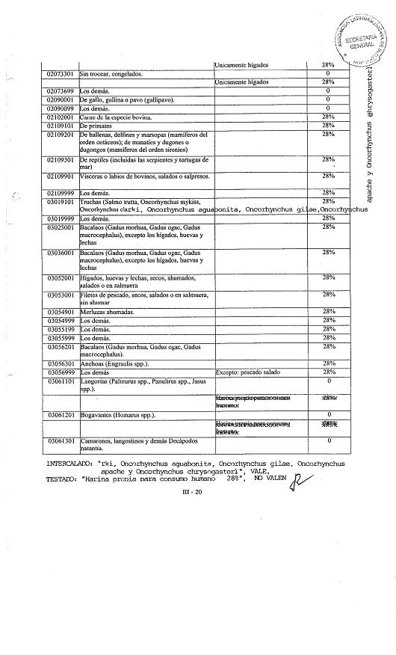
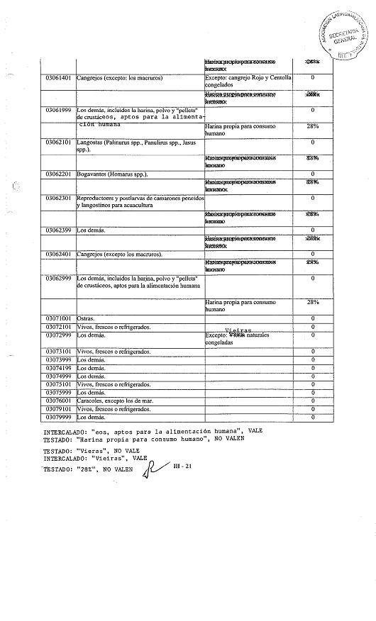
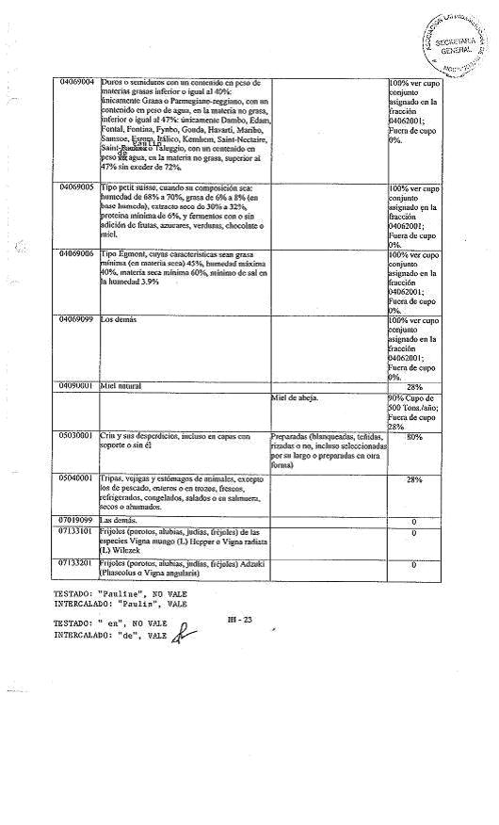
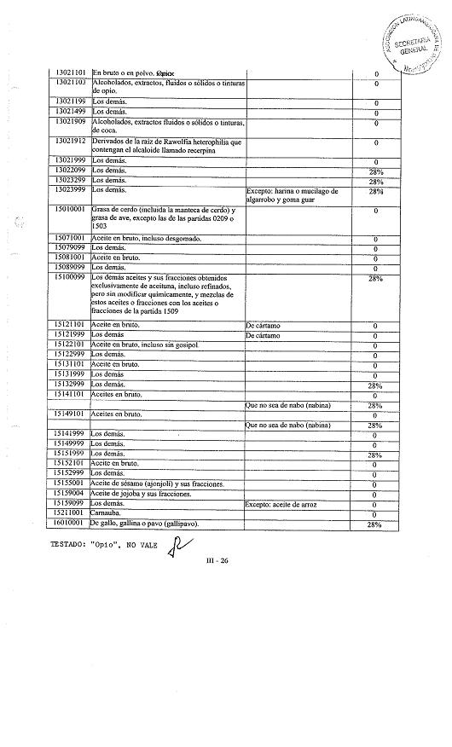
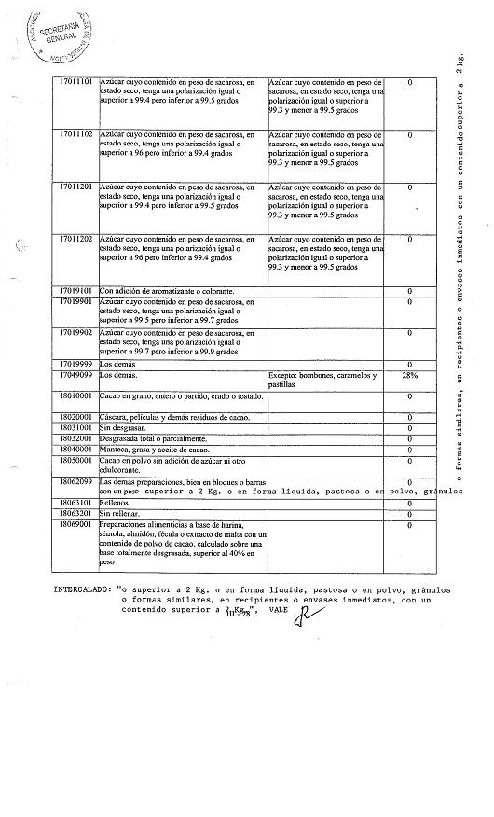
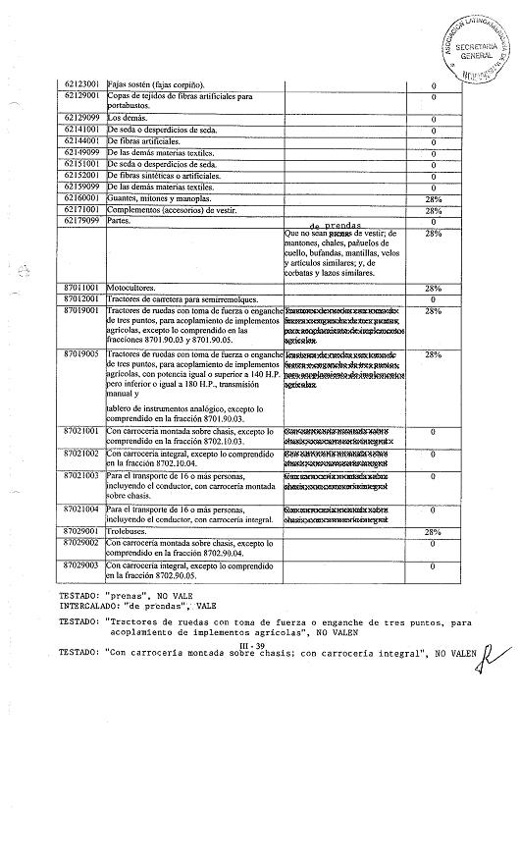
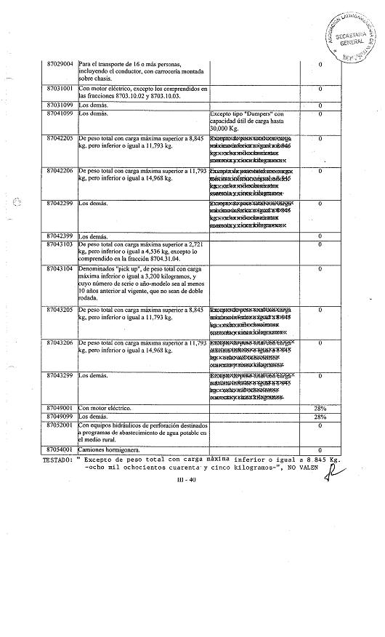
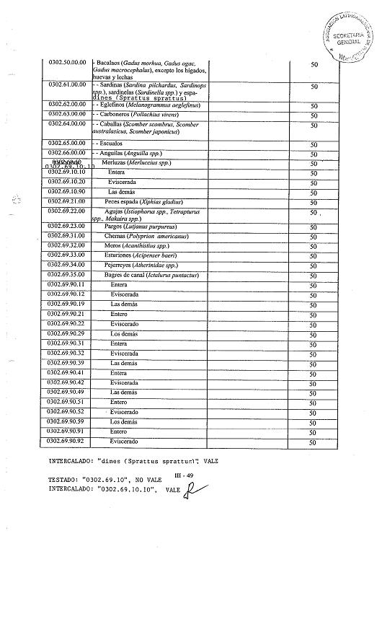
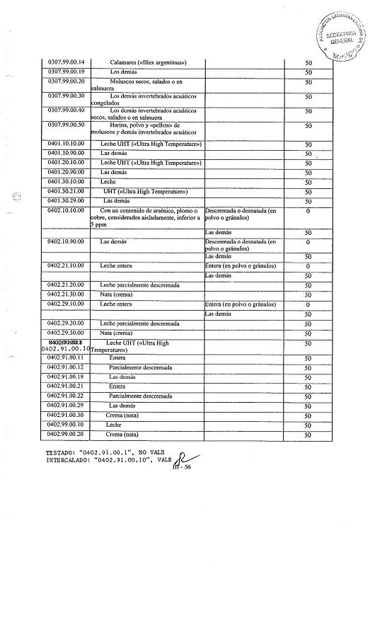
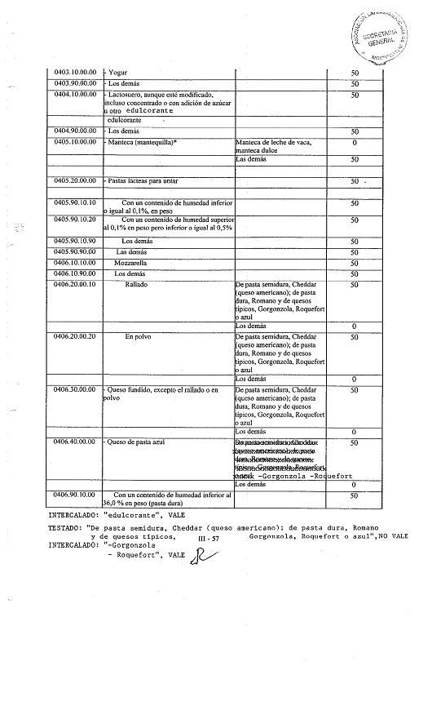
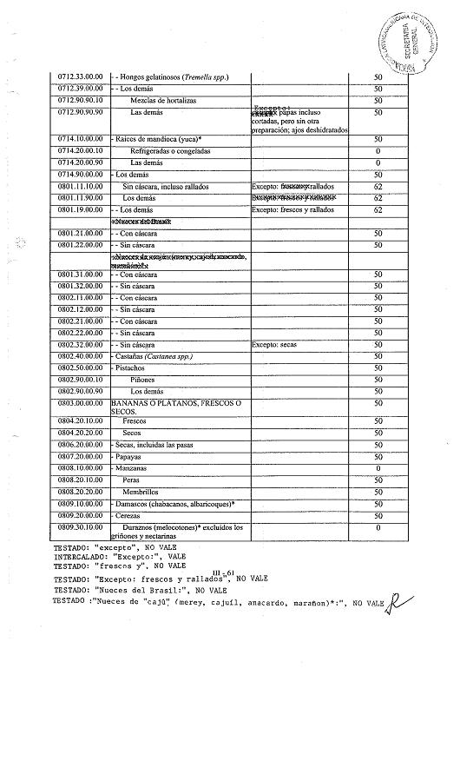
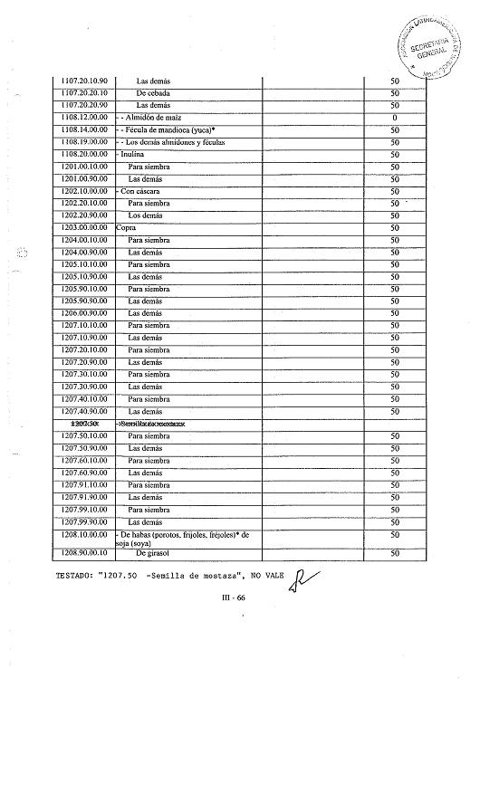
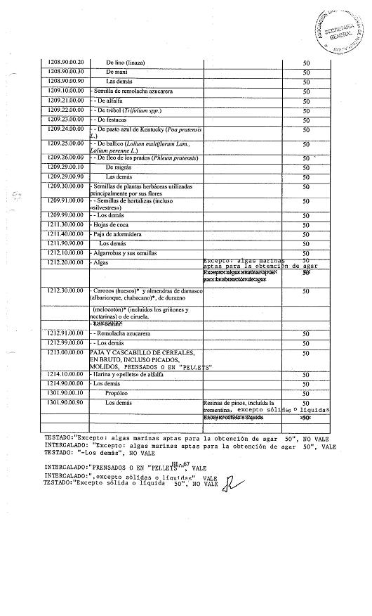
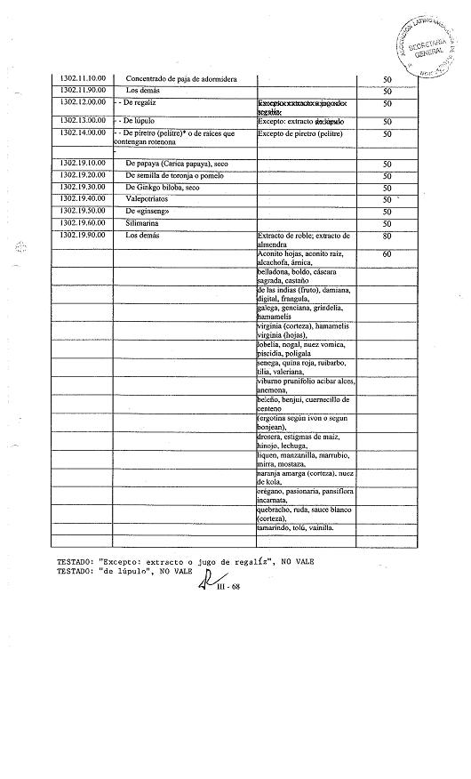
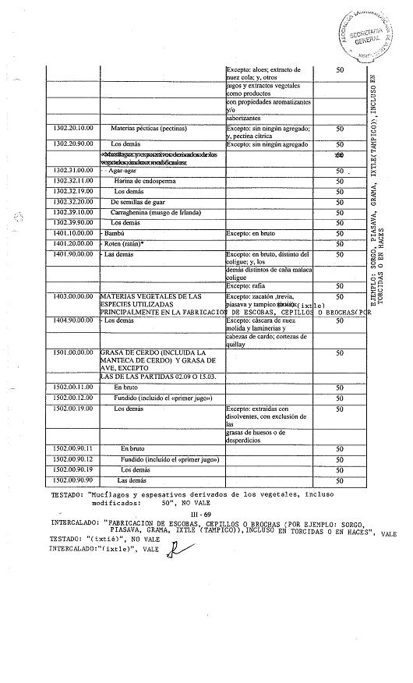
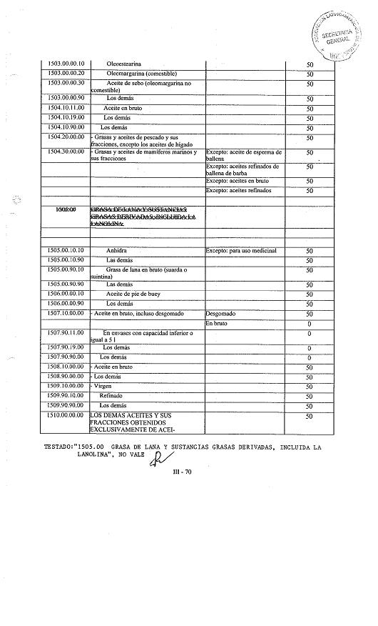
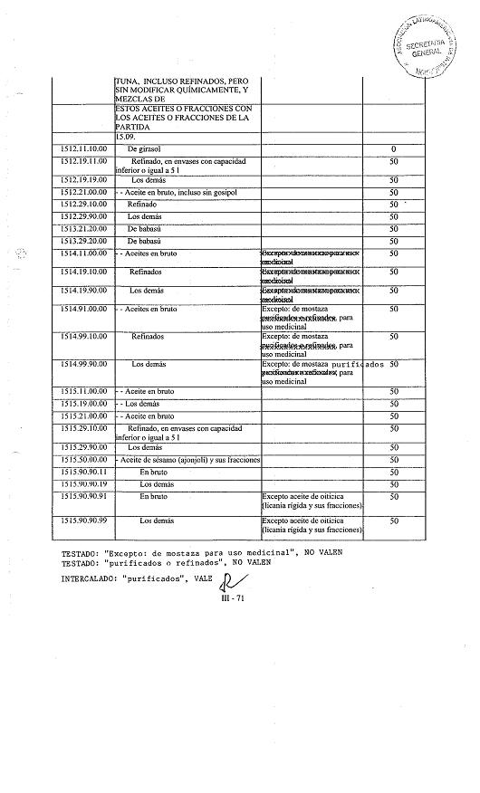
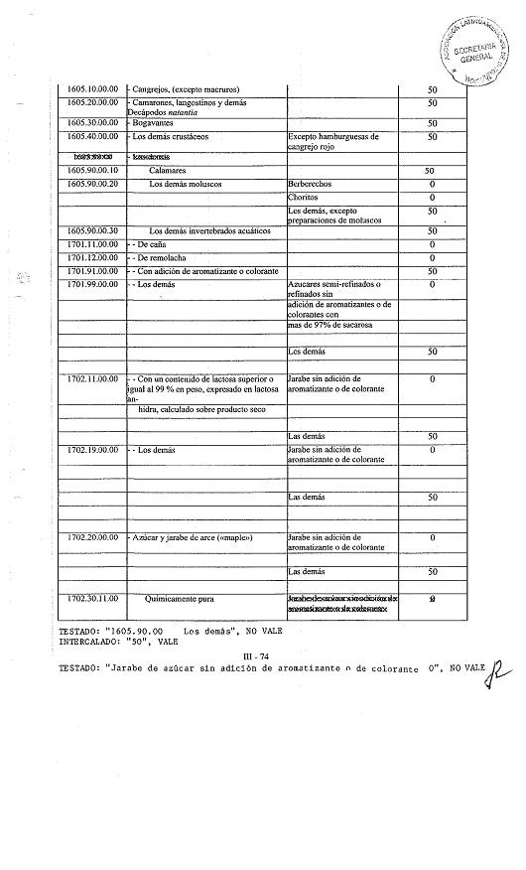
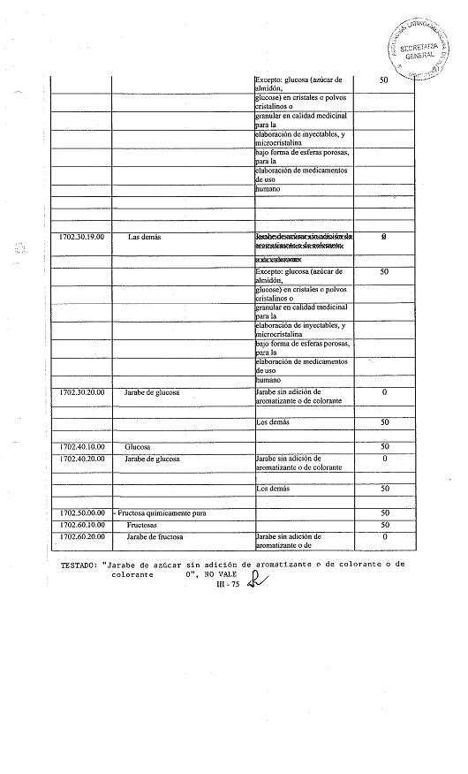
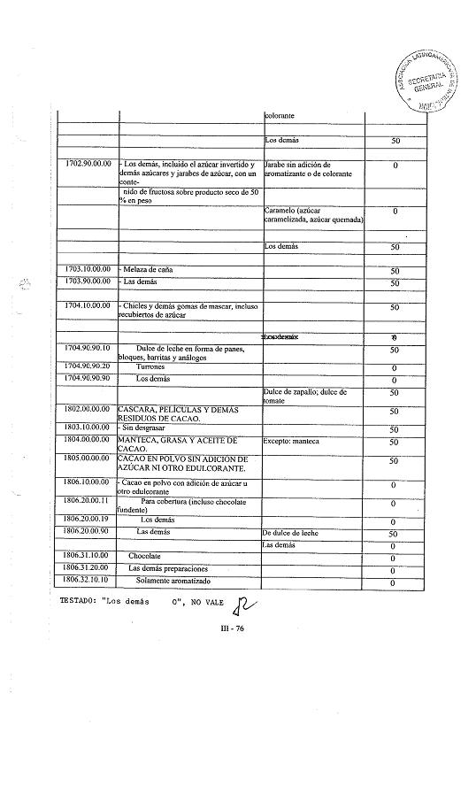
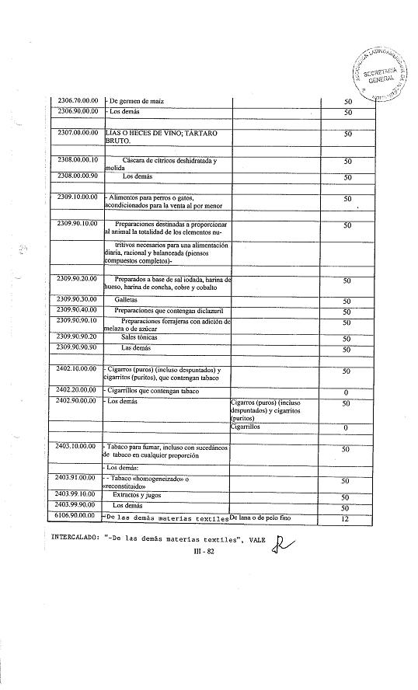
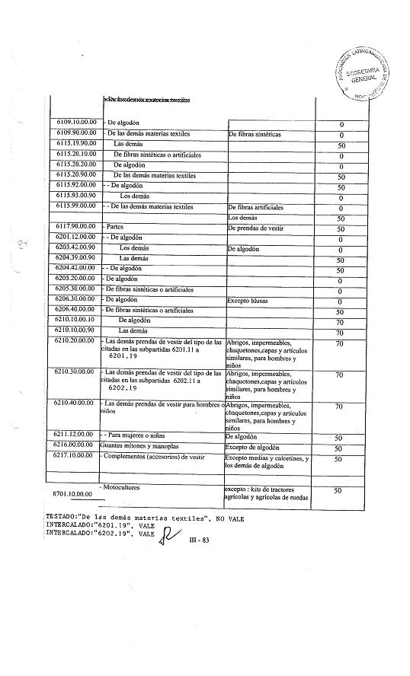
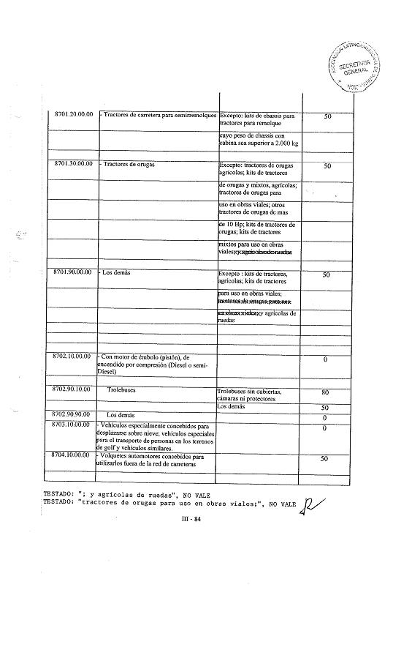
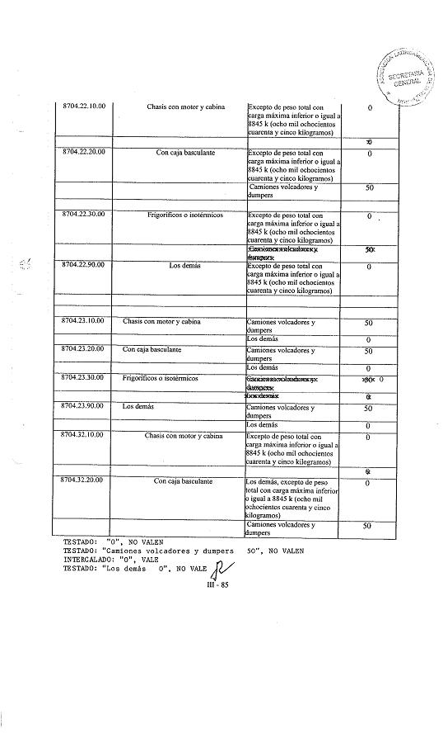
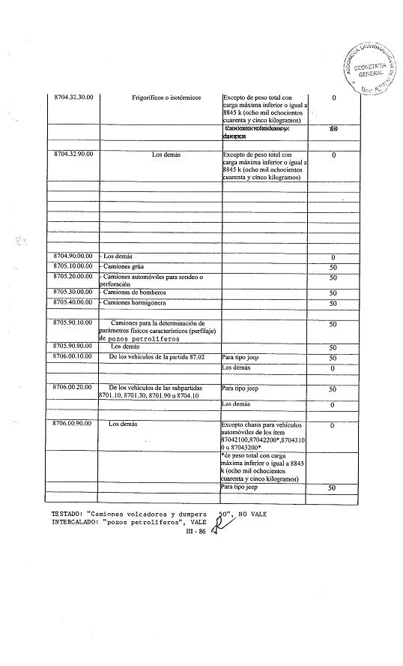
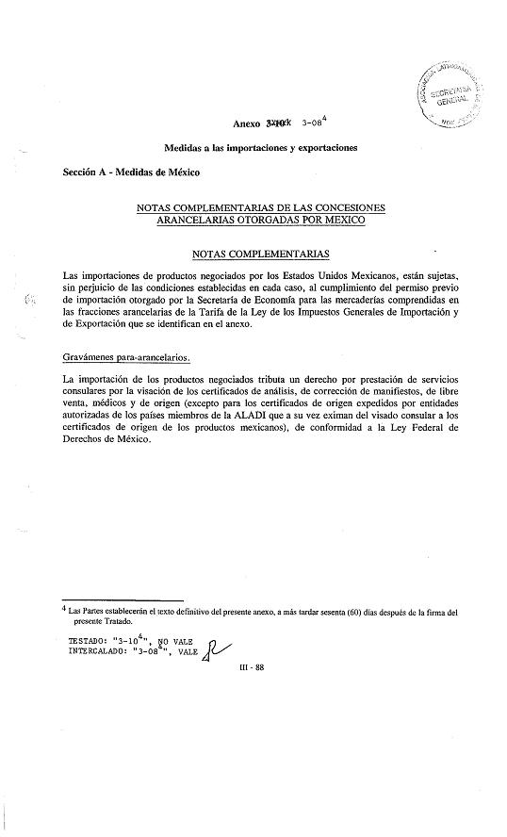
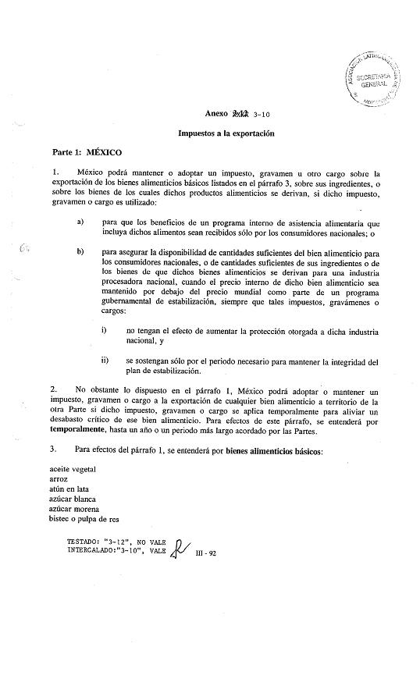
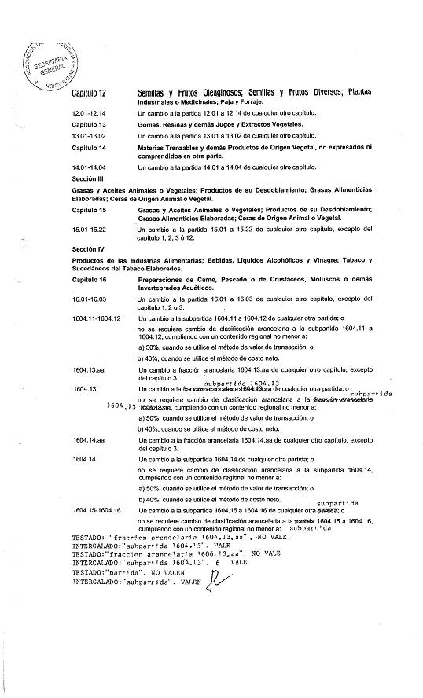
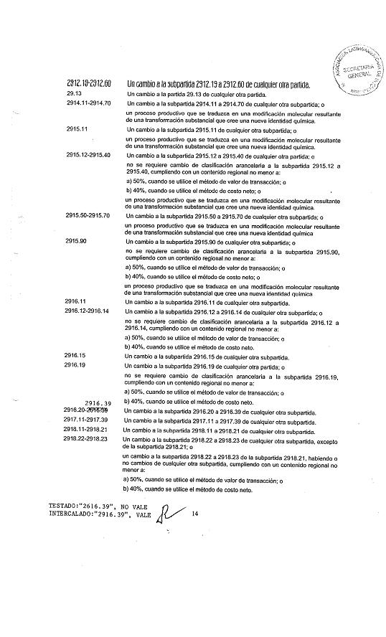
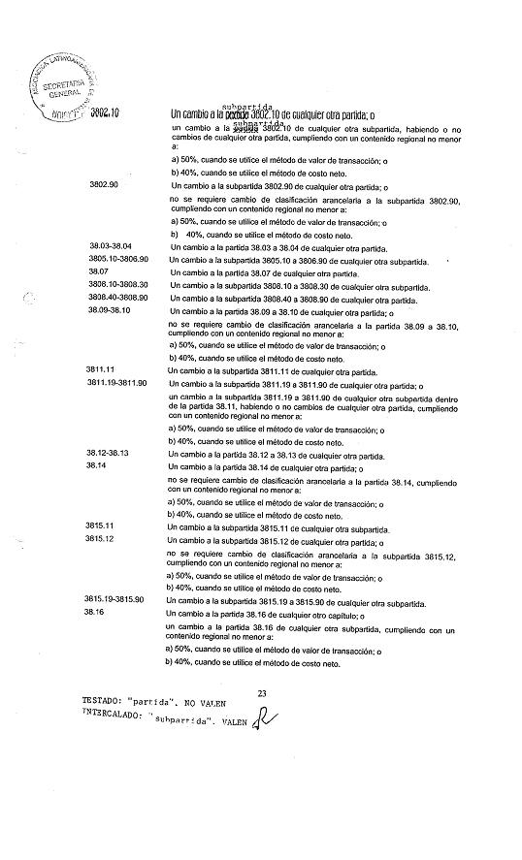
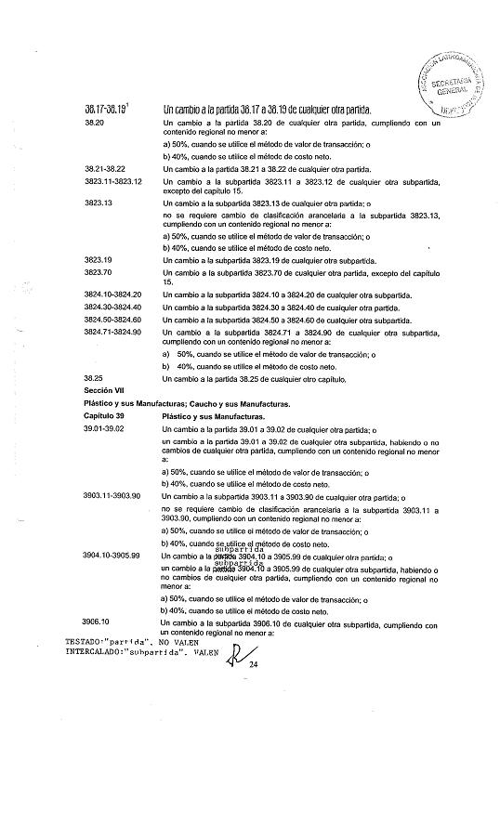
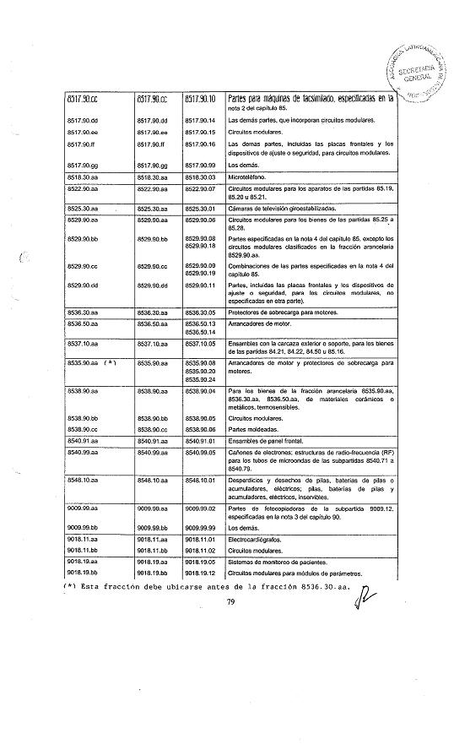
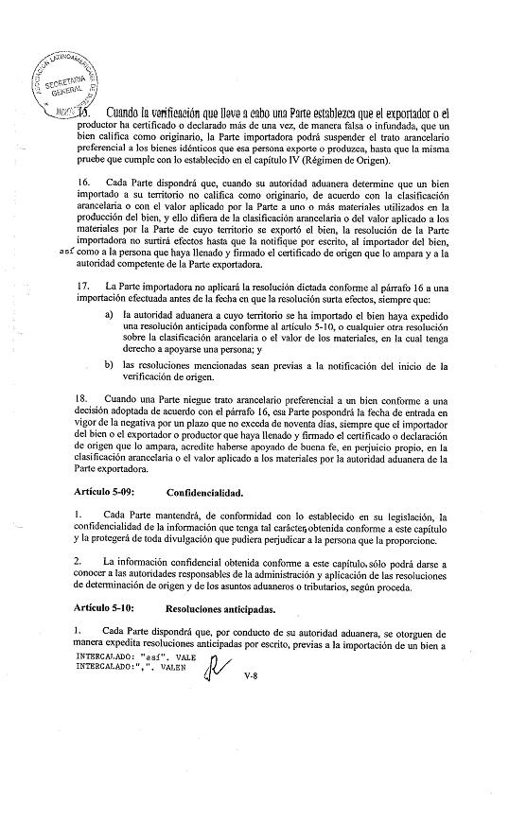
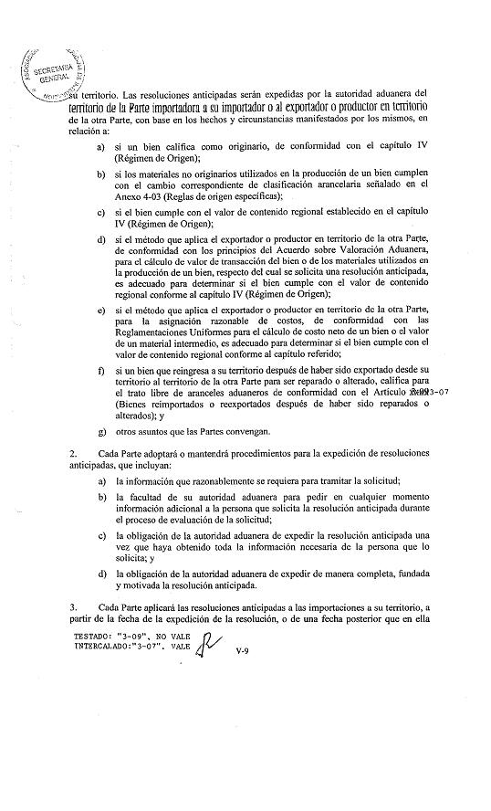
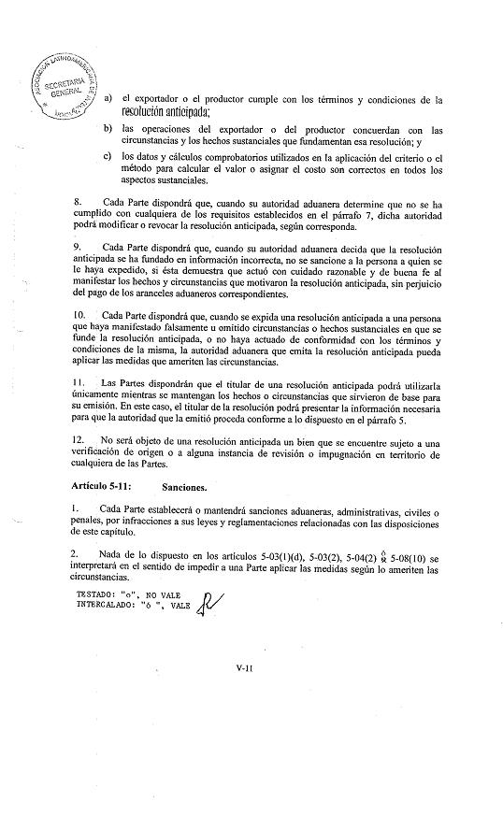
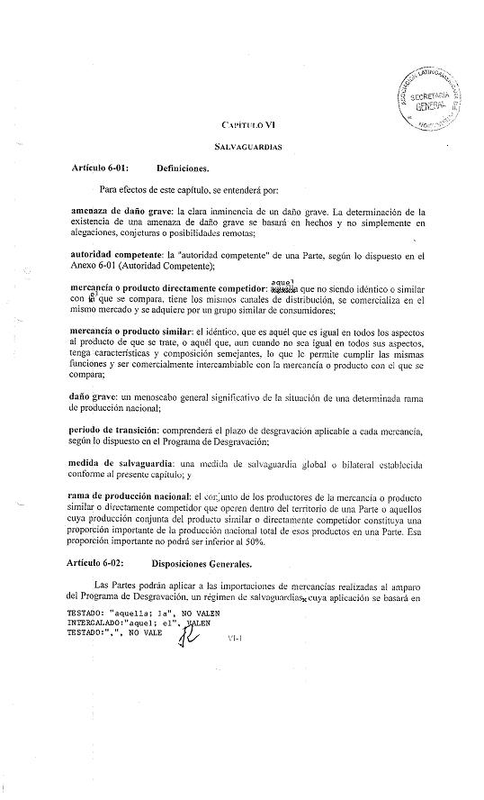
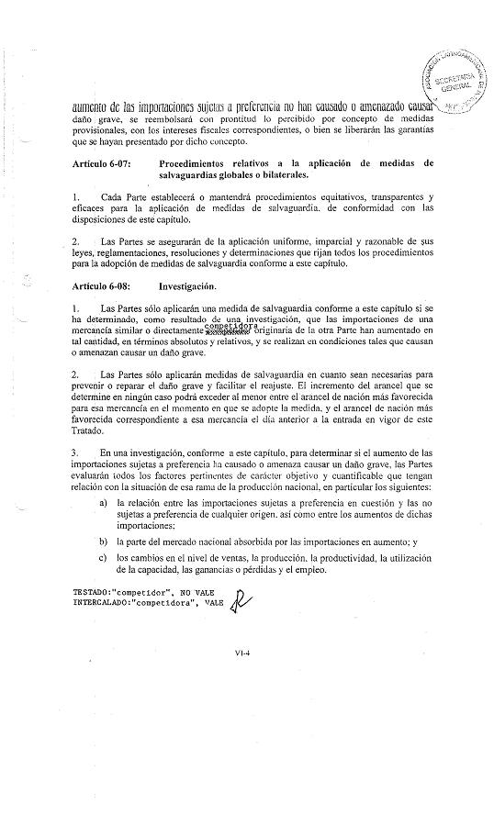
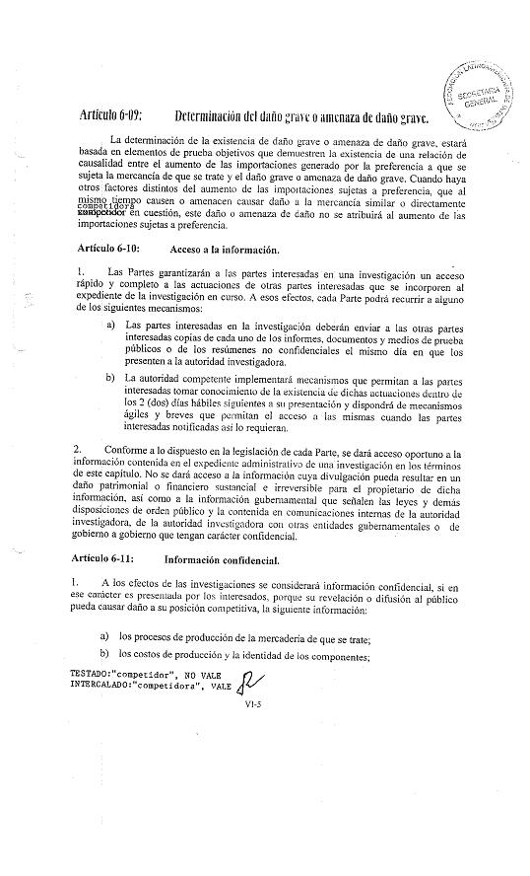
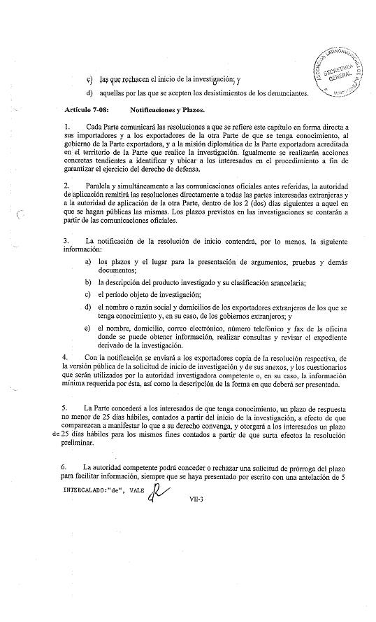
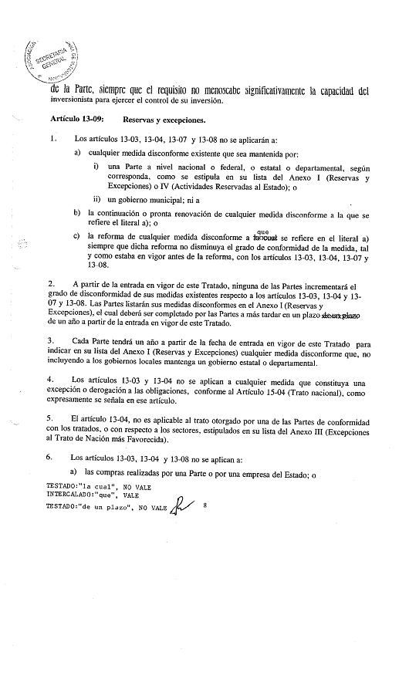
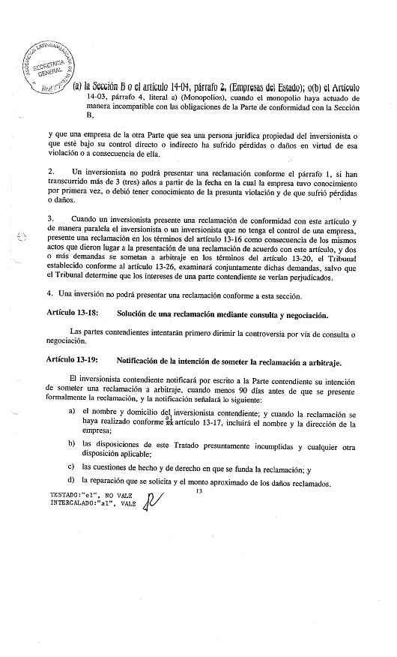
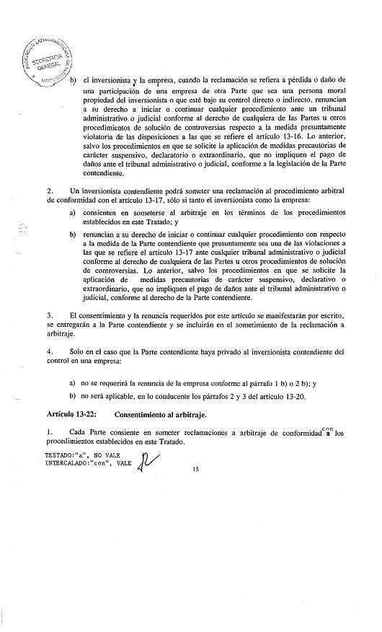
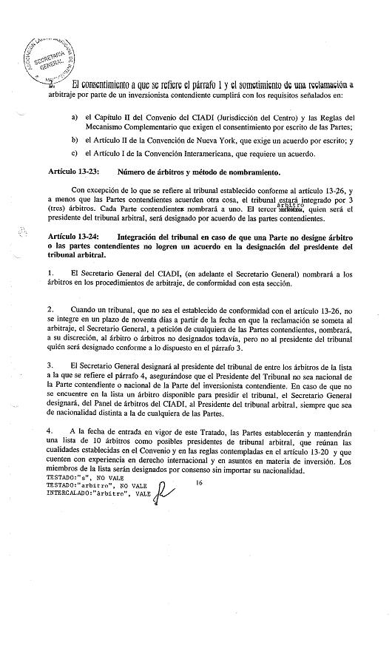
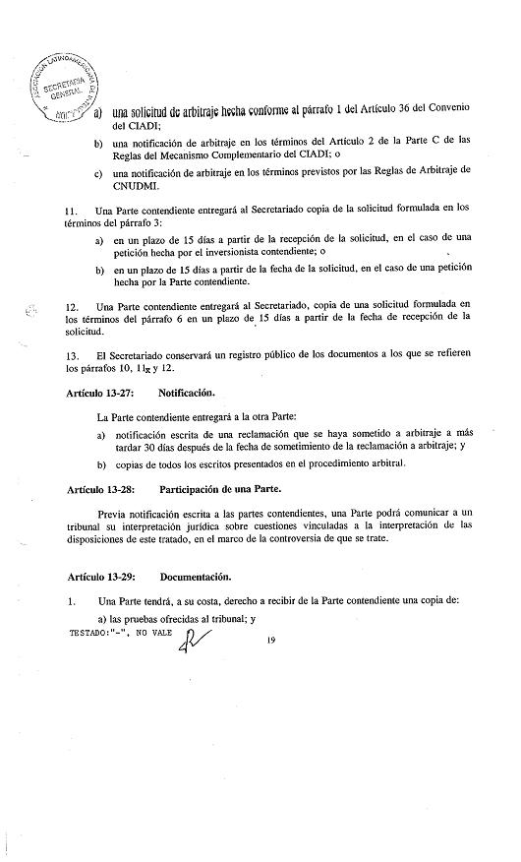
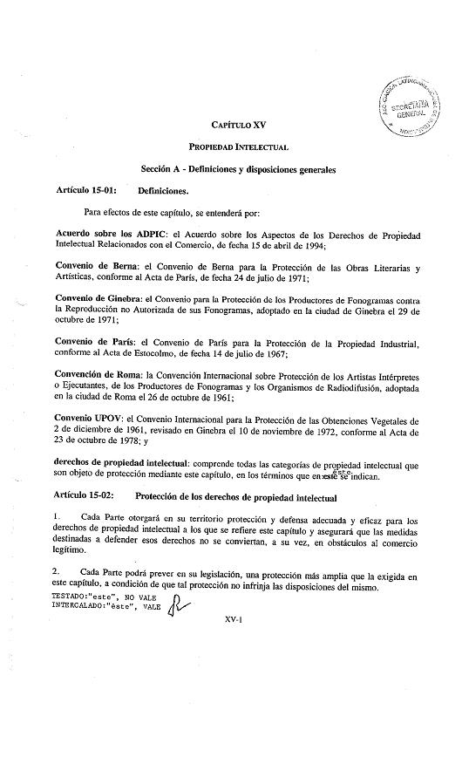
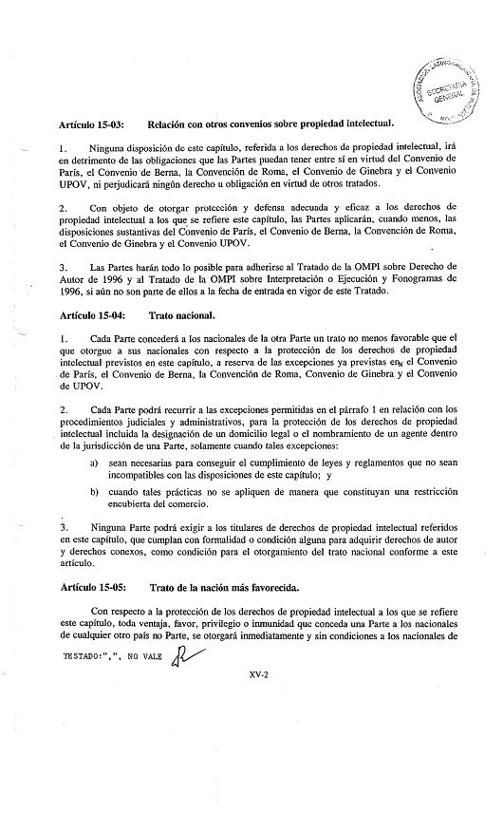
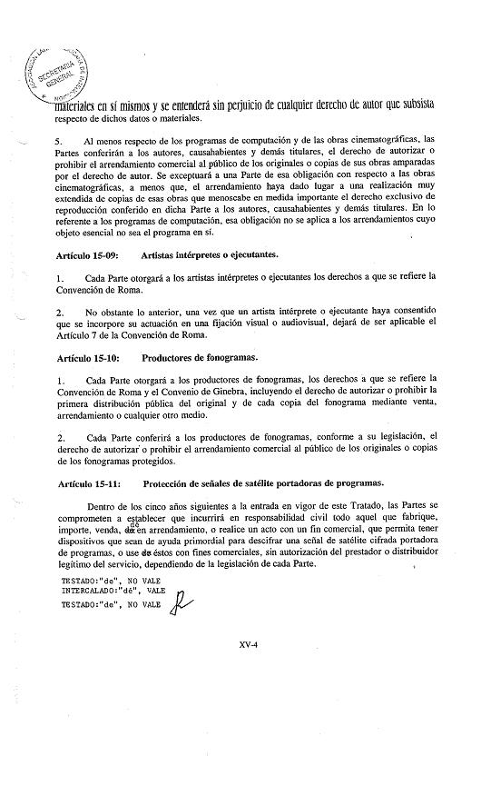
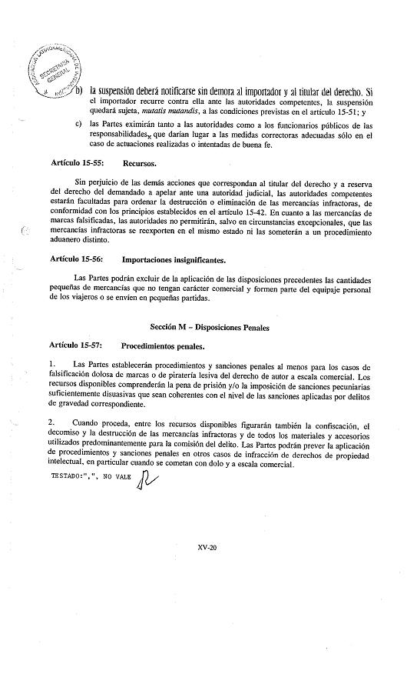
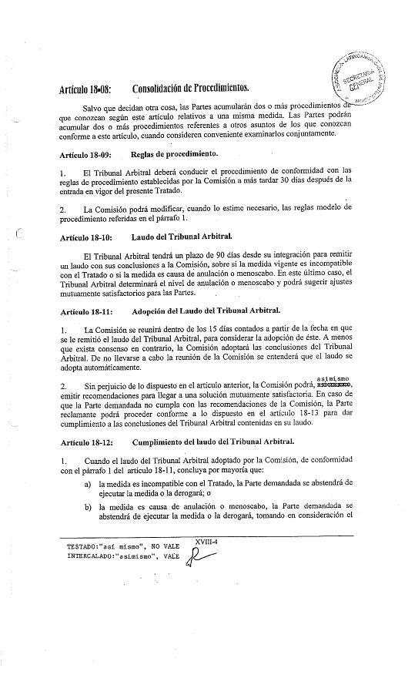
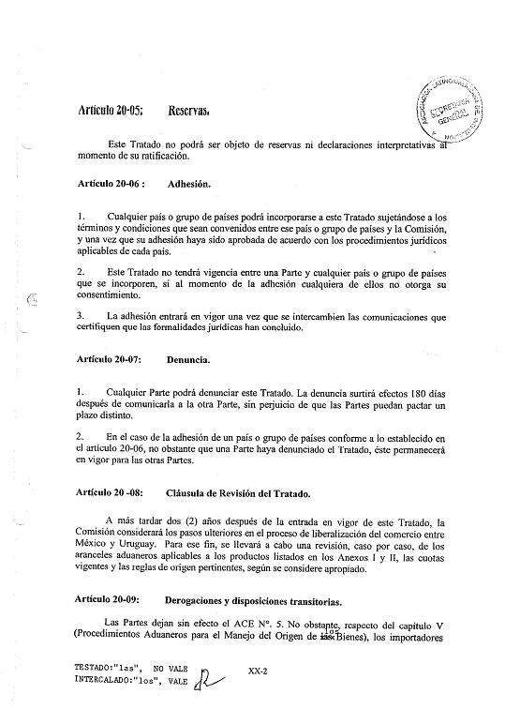

La presente es copia fiel y completa en español del Acta de Rectificación al Acuerdo de Complementación Económica No. 60 suscrito entre México y Uruguay (Tratado de Libre Comercio), emitida por la Asociación Latinoamericana de Integración, en la ciudad de Montevideo, Uruguay, el primero de agosto de dos mil cinco.
Extiendo la presente, en sesenta y siete páginas útiles, en la Ciudad de México, Distrito Federal, el diecinueve de julio de dos mil siete, a fin de incorporarla al Decreto de Promulgación respectivo.- Conste.- Rúbrica.

